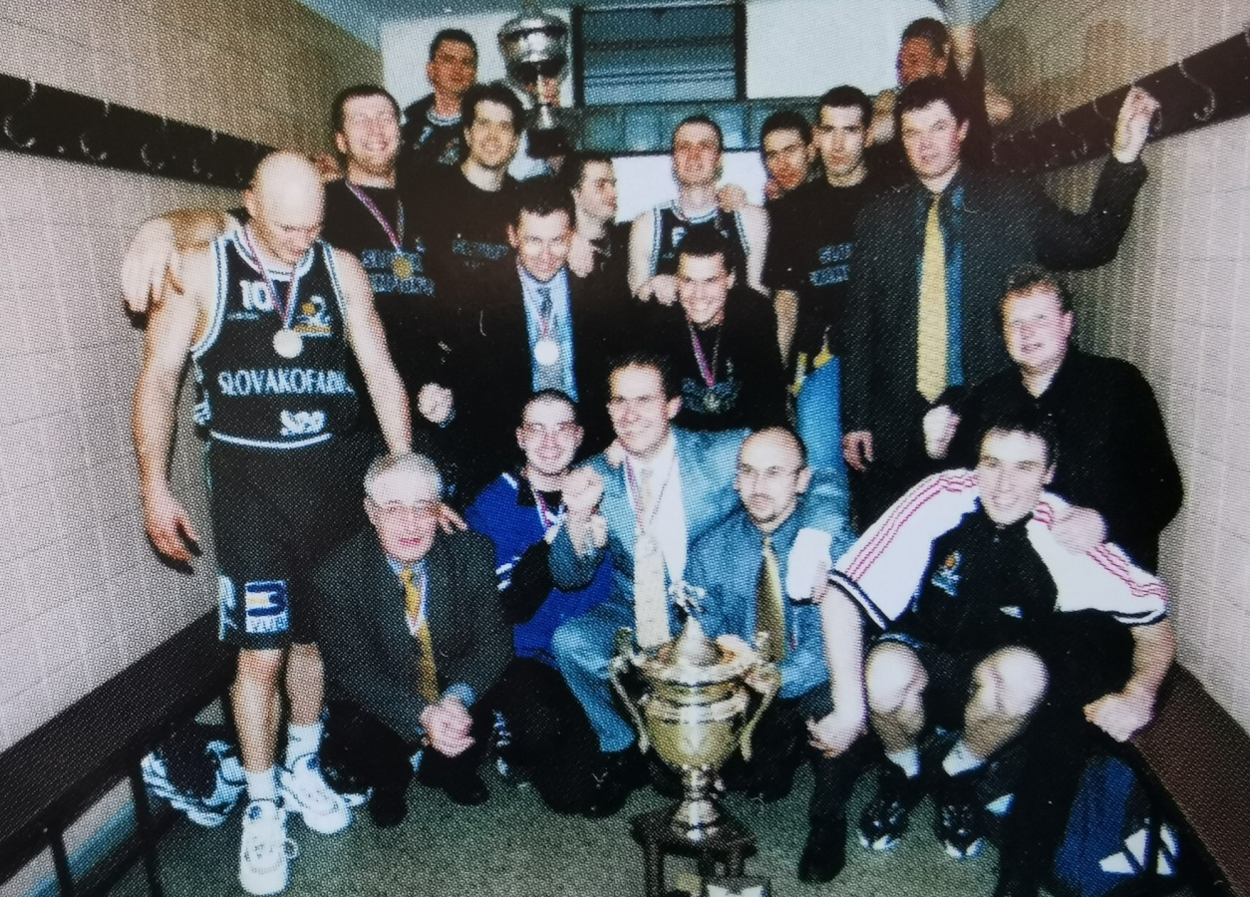

BK Slovakofarma Pezinok – Majster 1998/1999

Dolný rad: Štefan Chovanec - prezident klubu, Tomáš Roman – masér, Dušan Pátek – technický vedúci družstva, František Rón – tréner, Gordan Zadravec
Stredný rad: Darius Sirtautas, Martin Glváč – generálny manažér, Dušan Snopko, Justín Sedlák – tréner, Milan Valašík – generálny sekretár
Horný rad: David Berdenišvili, Milan Černický, Brett Szabo, Pavol Weiss, Peter Mičuda, Andrej Lukjanec, Tomáš Orešanský, Miloslav Michálik, Marek Andruška
Poznámka : na fotke chýba Dragan Ristanovič a Vladimír Kuznecov

